OPLOŠJE I OBUJAM PRIZME - zadaća

PRAVILNA ČETVEROSTRANA PRIZMA
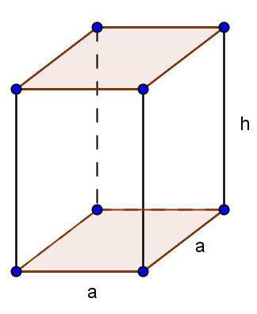
POVRŠINA BAZE B = a²
POVRŠINA POBOČJA P = 4ah
OPLOŠJE O = 2B + P
VOLUMEN V = B ∙ h
h=visina
Primjer 1.
Izračunajmo oplošje i volumen pravilne četverostrane prizme s osnovnim bridom duljine 3 cm i visinom duljine 4 cm.
Rješenje:
a = 3 cm B = a² V = B ∙ h
h = 4 cm B = 3² = 9 cm² V = 9 ∙ 4
O, V = ? P = 4ah V = 36 cm³
O = 2B + P P = 4 ∙ 3 ∙ 4 = 48 cm²
V = B ∙ h O = 2B + P
O = 2 ∙ 9 + 48
O = 18 + 48 = 64 cm²

DOMAĆA ZADAĆA
Zadatak 1.
Izračunaj oplošje i volumen pravilne četverostrane prizme s osnovnim bridom duljine 5 mm i visinom duljine 10 mm.
PRAVILNA ČETVEROSTRANA PRIZMA
B = a² P = 4ah
BAZA = kvadrat, B = a²
POBOČJE = 4 sukladna pravokutnika P = 4ah
OPLOŠJE O = 2B + P V = B ∙ h
2. Izračunaj oplošje i volumen pravilne četverostrane prizme s osnovnim bridom duljine 12 dm i visinom duljine 10 dm

3. Koji je lik baza pravilne četverostrane prizme? Izračunaj površinu baze ako je duljina osnovnog brida 9 cm.

4. Od čega se sastoji pobočje pravilne četverostrane prizme? Izračunaj površinu pobočja ako je duljina osnovnog brida 3 m, a visina prizme duga je 9 m.
5. Izračunaj oplošje i volumen pravilne četverostrane prizme s osnovnim bridom duljine 10 dm i visinom duljine 100 cm.

